ESCUELAS SALESIANAS MARÍA AUXILIADORA

CICLO FORMATIVO DE GRADO SUPERIOR DESARROLLO DE APLICACIONES MULTIPLATAFORMA

FCB FEMENINO

Antonio De Llamas Oliva

SEVILLA, 2023

***APARTADO A***

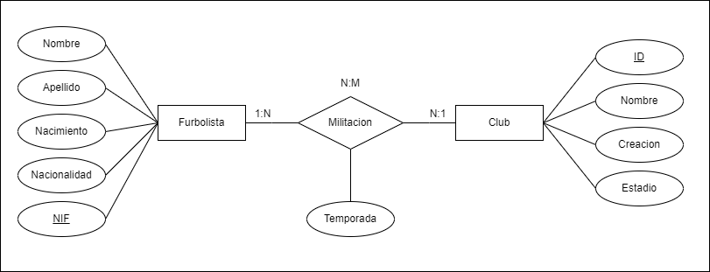

***APARTADO B***

*B.1 Tabla Futbolista*

CREATE TABLE futbolista(

nombre varchar(32),

apellido varchar(32),

nacimiento DATE NOT NULL,

nacionalidad varchar(32) NOT NULL,

nif varchar(9) PRIMARY KEY NOT NULL

);

*B.2 Tabla Club*

CREATE TABLE club(

id int NOT NULL PRIMARY KEY AUTO_INCREMENT,

nombre varchar(32) UNIQUE,

creacion DATE NOT NULL,

estadio varchar(32) NOT NULL

);

*B.3 Tabla Militacion*

CREATE TABLE militacion(

temporada varchar(9) NOT NULL,

nif_futbolista varchar(9),

id_club int,

CONSTRAINT fk_nif_futbolista FOREIGN KEY (nif_futbolista) REFERENCES futbolista(nif),

CONSTRAINT fk_id_club FOREIGN KEY (id_club) REFERENCES club(id)

);

***APARTADO C***

*C.1 (Sentencia subapartado 1)*

ALTER TABLE futbolista ADD escalafones char(1) CHECK (escalafones IN ('S', 'N'));

*C.2 (Sentencia subapartado 2)*

ALTER TABLE futbolista ADD email varchar(255) UNIQUE CHECK (email LIKE '%@%');

*C.3 (Sentencia subapartado 3)*

ALTER TABLE futbolista DROP COLUMN nacionalidad;

*C.4 (Sentencia subapartado 4)*

ALTER TABLE club ADD espectadores_estadio INTEGER CHECK (espectadores_estadio > 0 AND espectadores_estadio < 99999);

*C.5 (Sentencia subapartado 5)*

CREATE INDEX idx_nombre_apellidos ON futbolista(nombre, apellido);

*C.6 (Sentencia subapartado 6)*

CREATE INDEX idx_fecha_ingreso ON militacion(temporada);

*C.7 (Sentencia subapartado 7)*

RENAME TABLE futbolista TO jugadoras;

*C.8 (Sentencia subapartado 8)*

DROP TABLE jugadoras;

***APARTADO D***

*D.1 (Funcionalidad programación 1)*

DELIMITER $$

CREATE PROCEDURE agregar_jugadora(

IN nombre varchar(32),

IN apellido varchar(32),

IN nacimiento DATE,

IN nacionalidad varchar(32),

IN nif varchar(9)

)

BEGIN

INSERT INTO futbolista VALUES (nombre, apellido, nacimiento, nacionalidad, nif);

END $$

DELIMITER ;

*D.2 (Funcionalidad programación 2)*

DELIMITER $$

CREATE PROCEDURE agregar_club(

IN nombre varchar(32),

IN creacion DATE,

IN estadio varchar(32)

)

BEGIN

INSERT INTO club VALUES (nombre, creacion, estadio);

END $$

DELIMITER ;

*D.3 (Funcionalidad programación 3)*

DELIMITER $$

CREATE PROCEDURE modificar_jugadora(

IN p_nif varchar(9),

IN p_nombre varchar(32),

IN p_apellido varchar(32),

IN p_nacimiento DATE,

IN p_nacionalidad varchar(32)

)

BEGIN

UPDATE futbolista

SET nombre = p_nombre, apellido = p_apellido, nacimiento = p_nacimiento, nacionalidad = p_nacionalidad

WHERE nif = p_nif;

END $$

DELIMITER ;

*D.4 (Funcionalidad programación 4)*

DELIMITER $$

CREATE PROCEDURE jugadoras_termporada_club (

IN p_id_club int,

IN p_temp varchar(9)

)

BEGIN

SELECT p_temp AS Temporada, c.nombre AS Equipo, (f.nombre, f.apellido) AS Jugadora

FROM militacion m

INNER JOIN futbolista f ON m.nif_futbolista = f.nif

INNER JOIN club c ON m.id_club = c.id

WHERE m.temporada = p_temp AND m.id_club = p_id_club;

END $$

DELIMITER ;

*D.5 (Funcionalidad programación 5)*

DELIMITER $$

CREATE PROCEDURE listar_equipos_por_jugadora(

IN p_nif_jugadora varchar(9)

)

BEGIN

SELECT c.nombre AS Equipo, m.temporada

FROM militacion m

INNER JOIN club c ON m.id_club = c.id

WHERE m.nif_futbolista = p_nif_jugadora;

END $$

DELIMITER ;

*D.6 (Funcionalidad programación 6)*

DELIMITER $$

CREATE FUNCTION contar_equipos_por_jugadora(

p_nif_jugadora varchar(9)

)

RETURNS INT

--EN MySQL server añadir: READS SQL DATA

BEGIN

DECLARE contador INT;

SELECT COUNT(DISTINCT id_club)

INTO contador

FROM militacion

WHERE nif_futbolista = p_nif_jugadora;

RETURN contador;

END $$

DELIMITER ;

*D.7 (Funcionalidad programación 7)*

CREATE VIEW v_jugadoras_por_equipo AS

SELECT m.temporada, c.nombre AS nombre_equipo, f.nombre, f.apellido

FROM militacion m

INNER JOIN club c ON m.id_club = c.id

INNER JOIN futbolista f ON m.nif_futbolista = f.nif

ORDER BY m.temporada, c.nombre, f.apellido;

*D.8 (Funcionalidad programación 8)*

CREATE VIEW v_equipos_por_jugadora AS

SELECT f.nombre, f.apellido, GROUP_CONCAT(DISTINCT c.nombre ORDER BY c.nombre SEPARATOR ', ') AS equipos

FROM futbolista f

LEFT JOIN militacion m ON f.nif = m.nif_futbolista

LEFT JOIN club c ON m.id_club = c.id

GROUP BY f.nif;